Оценка качества и содержания образования.
Проблема оценки качества образования является сегодня одной из самых актуальных для всей образовательной системы Российской Федерации. Общая черта системных изменений в образовании – нацеленность на обеспечение качества образования, совершенствование системы его оценки, приведение в соответствие с требованиями общества.
Человечество сегодня претерпевает глубинные изменения, связанные с переходом от индустриального общества к обществу постиндустриальному и информационному, в котором процессы создания и распространения знаний становятся ключевыми.
Растущая интернационализация образования ставит на повестку дня проблему сопоставимости и совместимости национальных образовательных систем, конвертируемости образовательных документов.
Ведущие тенденции развития нашей страны связаны с «открытостью миру», с построением демократического общества, строящего рыночную инновационную экономику и правовое государство, в котором на первое место должен быть поставлен человек, обладающий значительно большей, чем ранее, мерой свободы и ответственности. Иметь систему образования, соответствующую современным требованиям жизни – лучший способ предотвратить «утечку мозгов».
Стратегическая цель государственной политики в области образования – повышение доступности качественного образования, соответствующего требованиям инновационного развития экономики, современным потребностям общества и каждого гражданина.
Реализация этой цели предполагает решение следующих приоритетных задач:
модернизация институтов образования как инструментов социального развития;
формирование механизмов оценки качества и востребованности образовательных услуг с участием потребителей, участие в международных сопоставительных исследованиях;
обеспечение инновационного характера базового образования в соответствии с требованиями экономики, основанной на знаниях;
создание современной системы непрерывного образования, подготовки и переподготовки профессиональных кадров;
Сверхсложный и быстроменяющийся мир рубежа тысячелетий выдвигает свои требования к личности. Владение информационными технологиями, умение заботиться о своем здоровье, вступать в коммуникацию, решать проблемы – новые составляющие современного востребованного обществом качества образования.
В этой связи именно общая личностная зрелость (т.е. готовность и способность выпускников нести ответственность, как за собственный успешный жизненный проект, так и за благополучие, устойчивое развитие общества) выступает основным критерием успешности образовательных систем.
Отсюда ведущими целями образования призваны стать:
- развитие личностной и образовательной компетентности обучающихся, их готовности и способности к непрерывному самосовершенствованию и самообразованию;
- развитие у обучающихся самостоятельности и способности к самоорганизации;
- умение отстаивать свои права, формирование высокого уровня правовой культуры;
- готовность к сотрудничеству, развитие способности к созидательной, творческой деятельности;
- толерантность, терпимость к чужому мнению; умение вести диалог, искать и находить оптимальные компромиссы.
Согласно концепции модернизации школьного образования необходимо решить следующие задачи:
- Устранить перегруженность учебных планов предметами и сведениями, которые не являются фундаментом для новых знаний, для продолжения образования.
- Сместить акценты в методиках и технологиях образовательной деятельности в сторону формирования оптимальных способов самостоятельной деятельности школьников.
- Обеспечить в старших классах школы возможность выбора образовательных программ.
- Дать всем выпускникам средней школы знания и базовые навыки в областях, обеспечивающих активную социальную адаптацию.
- Обеспечить в средней школе необходимую базовую подготовку учащихся по основным направлениям применения информационных и коммуникационных технологий.
- Обеспечить знание на уровне функциональной грамотности как минимум одного иностранного языка всеми выпускниками средней школы.
- Усилить дифференциацию и индивидуализацию образовательного процесса путем создания и реализации вариативных образовательных программ, ориентированных на различные контингенты обучающихся – от одаренных детей до детей с ограниченными возможностями.
- Усилить социально-гуманитарный, ценностно-ориентированный потенциал содержания общего образования.
Наиболее характерен переход от установки на запоминание большого количества информации к освоению новых видов деятельности – проектных, творческих, исследовательских. Таким образом, основой современных образовательных стандартов должна стать не система знаний, умений и навыков сама по себе, а формирование базовых компетентностей современного человека:
- информационной;
- коммуникативной;
- самоорганизация;
- самообразование.
Решающим шагом нормативного представления и реализации нового содержания образования выступает разработка образовательных стандартов. Посредством стандартов проектируется образовательный уровень, а значит и образовательный потенциал, во многом определяющий рейтинг страны в глобальном информационном сообществе.
Задача обеспечить формирование базовых компетентностей особенно актуальна в условиях перехода к обязательному полному общему образованию и обновления структуры стандарта образования.
Важной частью новой модели образования является выделение специфических методов и подходов к обучению на разных возрастных ступенях.
Другим важнейшим компонентом новой модели школьного образования является ее ориентация на практические навыки, на способность применять знания, реализовывать собственные проекты. В практике деятельности инновационных образовательных учреждений такой подход принято называть компетентностным. Это потребует разработки новых учебных технологий и учебных материалов, использования информационно-коммуникативных технологий.
Профильное обучение также сделает возможной разгрузку детей, в том числе на подростковой ступени школы. Свободное от уроков время школьника станет ценнейшим ресурсом самообразования и дополнительного образования.
Поскольку в новой модели процесс обучения становится многообразным и вариативным, то важную роль начнет играть как внешняя, так и внутренняя система оценки качества, ориентированная не столько на регулирование процесса, сколько на новые результаты.
В настоящее время формируется общероссийская система оценки качества образования (ОСОКО). Она призвана решать три основные задачи:
- оценивать уровень учебных достижений выпускников образовательных учреждений для проведения государственной (итоговой) аттестации, проведения отбора при продолжении обучения на следующей ступени образования;
- Оценивать качество образования в рамках федеральных и международных мониторингов исследований качества образования;
- Формировать систему измерителей для различных пользователей (обучающихся и их родителей, педагогических коллективов школ и преподавателей вузов, органов управления образованием, работодателей), позволяющую эффективно реализовывать основные функции оценки качества образования.
Система оценки качества образования представляет совокупность связанных между собой подсистем и блоков:
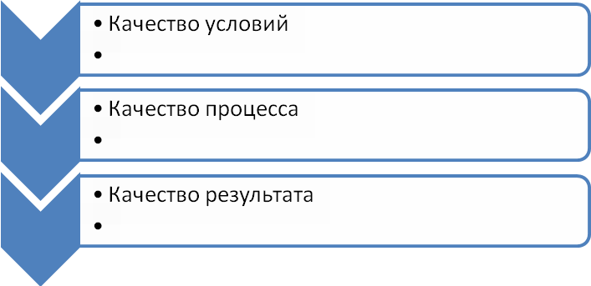

Мониторинговые исследования качества образования

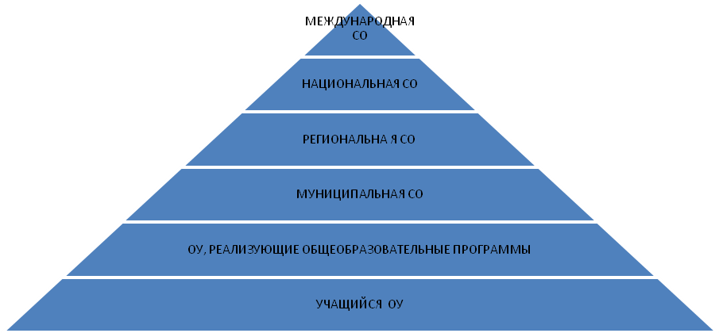
Система оценки качества образования определяется ведущими целями образования и образовательной системой. Последнюю можно представить в виде пирамиды, вершиной которой является международная система образования, а основанием обучающийся

Нижним (базовым) уровнем выступает оценка учащегося в системе среднего общего образования через оценку его индивидуальных достижений.
Следующим уровнем в этой системе является оценка качества деятельности образовательного учреждения.
Следующий уровень иерархии – оценка качества муниципальной образовательной системы.
Следующий уровень иерархии ОСОКО – оценка качества образования региона.
Остановимся подробнее на оценке учащегося или оценке индивидуальных достижений выпускников общеобразовательных учреждений.
Индивидуальные достижения можно представить следующей структурой:
Образовательные достижения
- Общеобразовательные достижения по различным учебным предметам;
- Предметные компетенции (профильные достижения);
- Творческие достижения: результат участия в олимпиадах разного уровня по общеобразовательным предметам, в творческих конкурсах, спортивных соревнованиях.
Ключевые компетенции:
- Интеллектуальные :мышление, понимание;
- Личностные: коммуникабельность, самостоятельность.
Социально – личностные характеристики:
- Нормативность поведения: проявление девиантного поведения;
- Состояние здоровья: группа здоровья, её динамика за время обучения.
Оценка индивидуальных достижений происходит через агрегирование оценок каждого уровня.
Оценка общеобразовательных достижений – это оценка конкретных знаний, умений и навыков по учебным предметам, технологией которой являются единый государственный экзамен для учащихся 11 классов, новые формы итоговой аттестации выпускников 9 классов, итоговый контроль выпускников 4 классов.
Оценка предметной компетенции (профильные достижения) заключаются в оценке саморазвития и самореализации по выбранному профилю 9 участие в олимпиадах, творческих конкурсах и другие достижения, выходящие за рамки обязательных общеучебных).
Оценка ключевых компетенций заключается в оценке уровня развития тех способностей и тех компонентов мышления и понимания, которые не призваны к предметным навыкам и знаниям.
Социально – личностные достижения отражают социально-физиологические достижения обучающегося.
Много споров вызывает введение единого экзамена. В процессе эксперимента по введению ЕГЭ выявлены как его положительные стороны, так и недостатки.
По данным ВЦИОМ 43% опрошенных граждан Российской Федерации положительно оценивают возможность поступить в вузы / ссузы без дополнительного экзамена, отмечают обеспечение равных возможностей для способных выпускников школ из регионов поступать в лучшие вузы страны (26%) и упрощение процедуры поступления в вузы (23%). В этом случае ЕГЭ является достаточно адекватной формой и эффективным инструментом отбора тех, кто действительно может, хочет и способен учиться дальше.
В последнее время число выпускников основной школы, выбирающих профессиональные училища и техникумы, увеличилось. Это выбор семьи и школьника, которые понимают, что хороших знаний у ребенка нет и при независимой внешней оценке он хороших баллов не получит. Значит, нужно выбирать профессию, которая обеспечит ему достойную жизнь. Рабочие профессии были и будут востребованы.
Статистика показывает, что ЕГЭ эффективен как одна из форм итоговой аттестации для выпускников, желающих продолжить обучение в вузах.
Рособрнадзором в экспериментальном режиме отрабатывается технология единого муниципального экзамена в рамках введения профильного обучения.
Несмотря на недостатки ЕГЭ, эта независимая оценка подготовки выпускников все же помогает решить ведущие задачи образования: доступность профессионального образования; обеспечение преемственности общего и профессионального образования; обеспечение государственного контроля и управления качеством образования.
Создание единого инструментария позволяет сократить имеющий место разрыв между требованиями выпускных и вступительных экзаменов. Формирование единой общегосударственной системы оценки качества образования призвано поддержать высокий рейтинг Российской школы на мировом рынке образовательных услуг.

